一、堆的分类
大根堆：一棵完全二叉树，满足任一节点都比其孩子节点大
小根堆：一棵完全二叉树，满足任一节点都比其孩子节点小
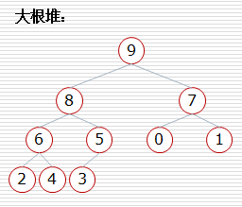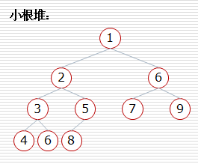
二、堆的向下调整性质
前提：节点的左右子树都是堆，但是自身不是堆
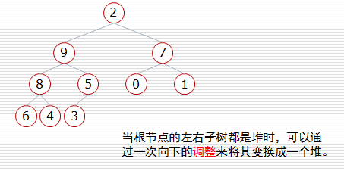
三、堆排序-----内置模块
优先队列：一些元素的集合，POP操作每次执行都会从优先队列中弹出最大（或最小）的元素。
堆——优先队列

Python内置模块——heapq
heapify(x) #将list类型转化为heap, 在线性时间内, 重新排列列表
heappush(heap, item)
heappop(heap)
利用heapq模块实现堆排序

import heapq
import random
def heapqsort(li):
h = []
for v in li:
heapq.heappush(h,v) #向h列表里面添加要进行排序的列表
return [heapq.heappop(h) for i in range(len(h))] #返回排序好的结果

li = list(range(10))
random.shuffle(li)
print(li) #[6, 0, 4, 1, 8, 5, 3, 7, 2, 9]
s = heapqsort(li)
print(s) #[0, 1, 2, 3, 4, 5, 6, 7, 8, 9]

